**Лабораторная работа №8**

**Олейников Михаил Николаевич (olejnikov)**

В текущей работе вам потребуется использовать продукт RT.WareHouse, который развернут в рамках нашего курса. Если появятся вопросы, пожалуйста напишите в общий учебный чат или личным сообщением преподавателю

**Цель задания**: попрактиковаться с таблицами в GreenPlum и со схемой виртуализацией данных.

1. Используя HDFS файл **/user/yakupov/data/recommendations.csv** постройте интеграцию Greenplum -> HDFS, используя PXF подход и EXTERNAL таблицу.

Назовите вашу EXTERNAL таблицу, используя шаблон именования “lab9_recom_фамилия”(например **lab9_recom_yakupov**)

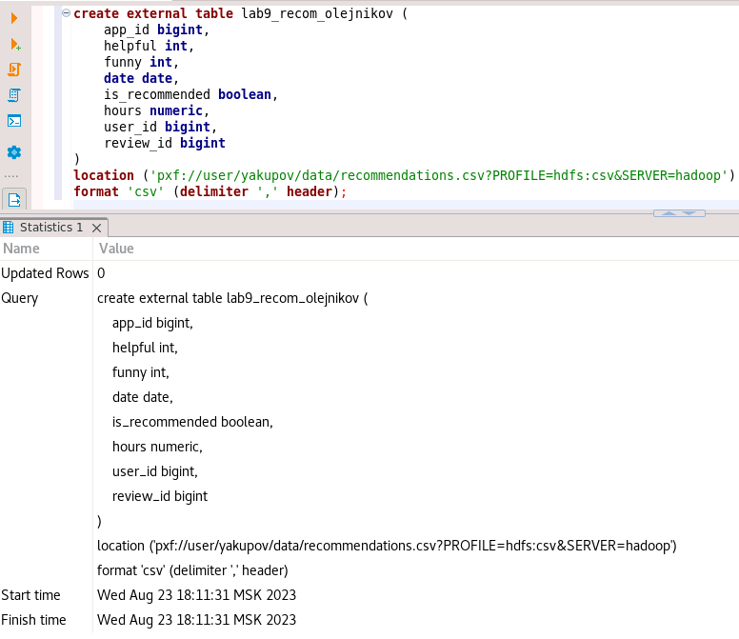

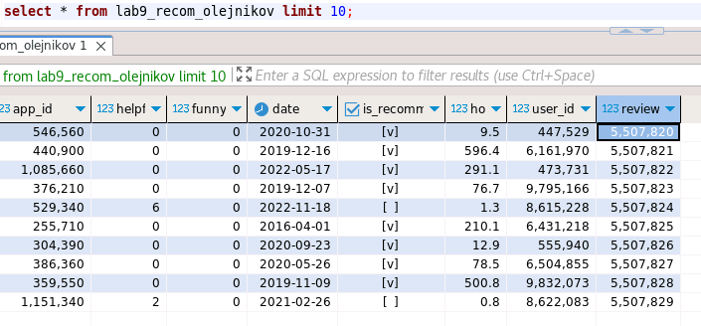

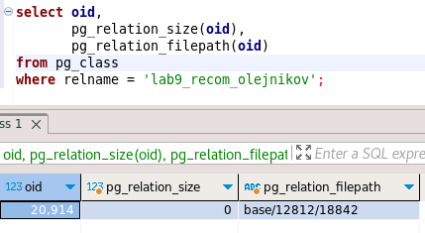

1. Создайте физическую таблицу в GreenPlum, используя шаблон именования “lab9_recom_new_фамилия” (например **lab9_recom_new_yakupov**) с моделью данных и типами абсолютно такими же как и у “lab9_recom_фамилия”. Выберите ключ дистрибуции, какой по вашему мнению необходим для предотвращения SKEW аномалии (самый простой - DISTRIBUTED RANDOMLY).

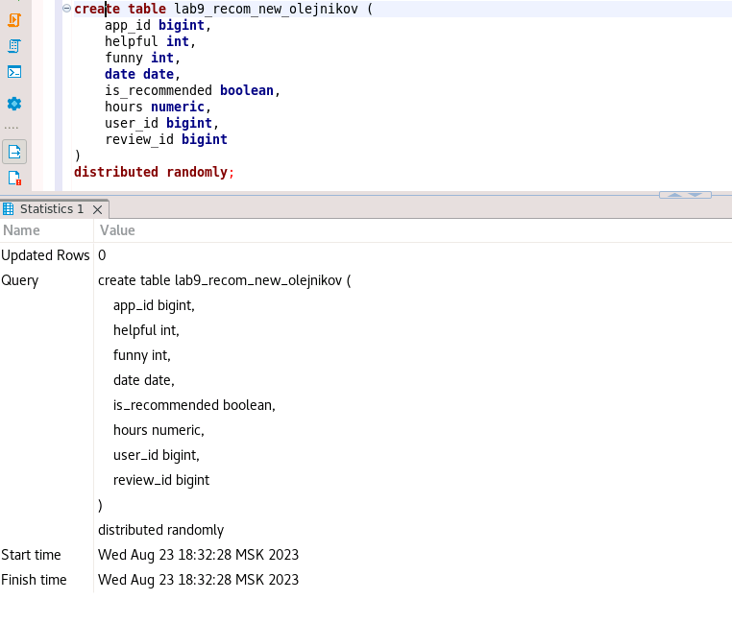

Заполните вашу физическую таблицу “lab9_recom_new_фамилия” 5000 новыми строками, НО со значением поля модели данных “date” за 2023 год (чтобы данные из предоставленного файла и вновь сгенерированные не пересекались)

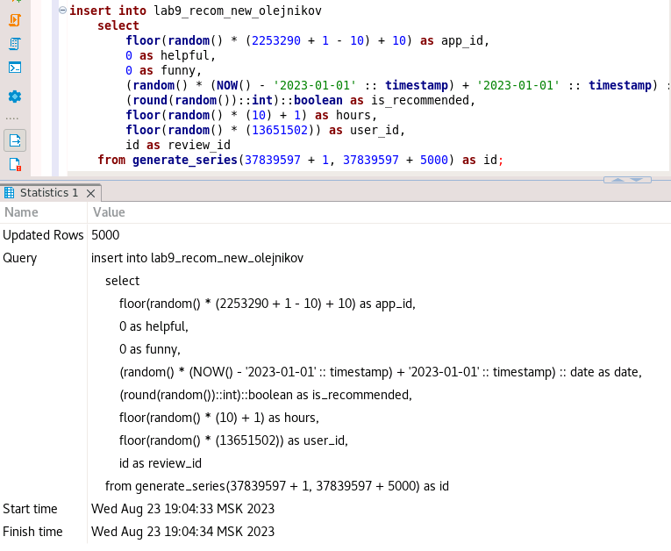

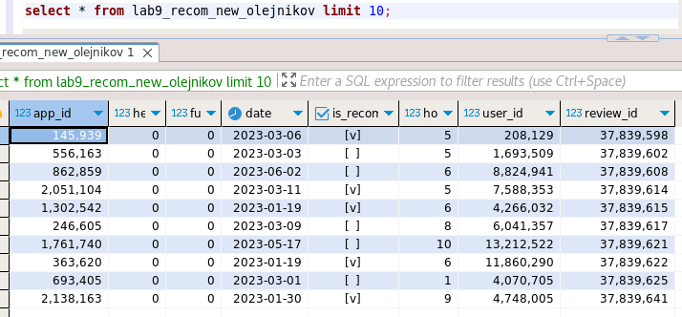

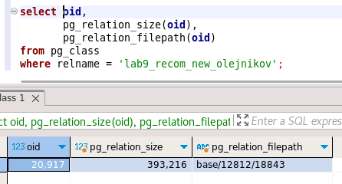

1. Создайте виртуальную таблицу VIEW с шаблоном именования “v_lab9_recom_фамилия” (например **v_lab9_recom_yakupov**), которая будет содержать UNION операцию для двух таблиц и пунктов a) и b)

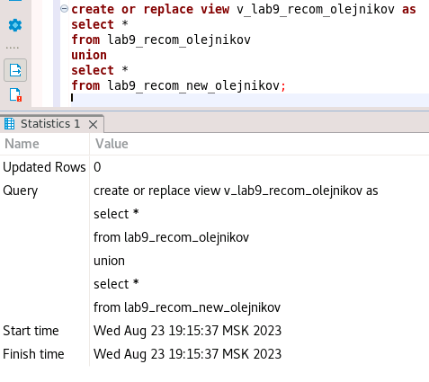

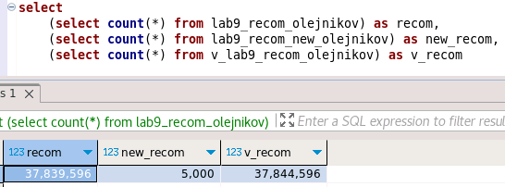

(Предоставить преподавателю) приложите, пожалуйста, скрипты всех шагов в гугл документ и прикрепите ссылку в анкете. Не забудьте открыть доступ по ссылке.